CREACION DE API RESTFUL PHP

1. Visualizacion de todos los usuarios

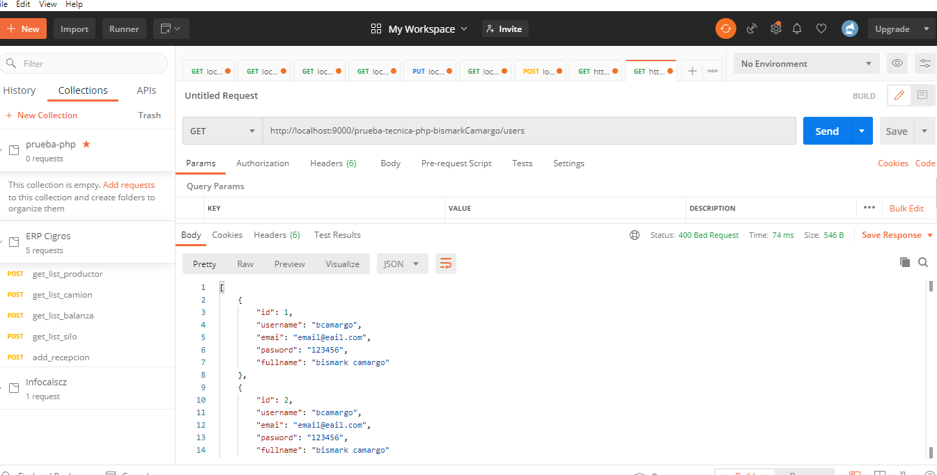

1. Busqueda por ID

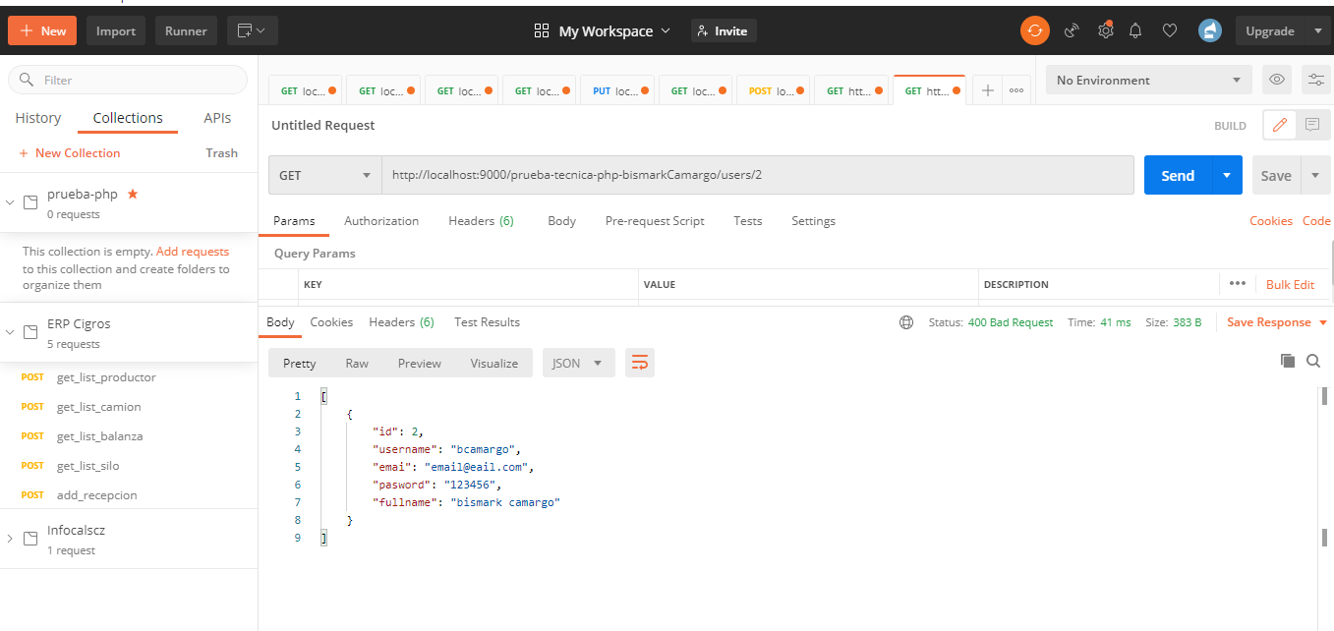

1. Insercion de Nuevo registro

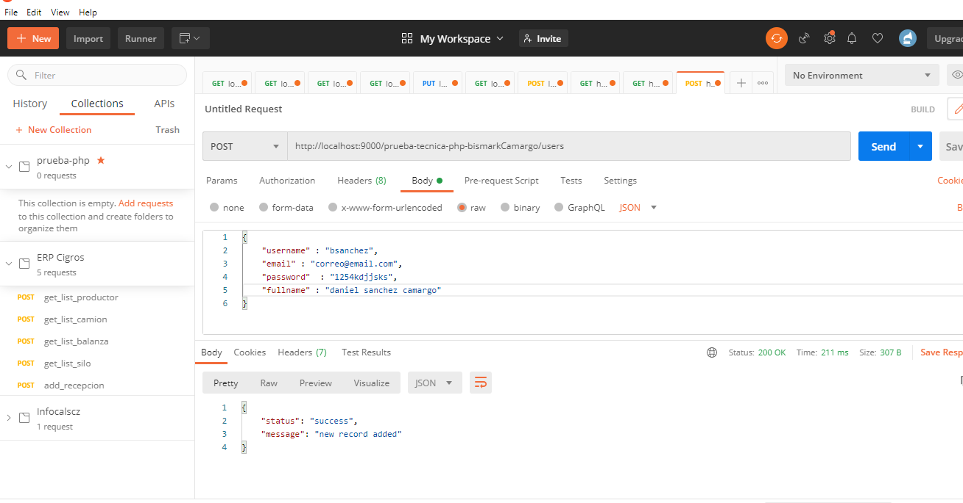

1. Para una actualizacion

